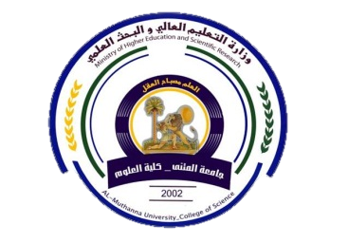

نبذة عن التدريسي

Experience الخبرة
- مدرس علوم الرياضيات متخصص يتمتع بخبرة تزيد عن 20 سنه في الفصول الدراسية
- متخصص في مادة التبولوجيا العامة

Education الخبرة التعليمية بالتدريس واماكن العمل
- مدرس علوم الرياضيات متخصص يتمتع بخبرة تزيد عن 20 سنه في جامعة المثنى / كلية العلوم

خبرة بتدريس الكثير من المواد الدراسية كالجبر المجرد والتفاضل والتكامل المتقدم وتدريس مادة التحليل العددي وماتلاب .

Certifications الشهادات
MSc. Al-Qadisiyah university , Iraq from 09/2009 to 03/2012

Bsc. Bagdad university , Iraq from 09/1996-1997 to 09/2002-2001

البحوث المنشورة

- On ind and Ind by using feebly- open set , Muthanna Journal of pure Science, Vol. 1, No. 1, Issn 2226-3284 September 2012
- Characterization of Covering Dimension, Journal of Thi-Qar Sience , Vol. 6, No. 2, Issn 1991-8690 June 2017
- On f-Expandable space
- On some properties of e- space, Journal of mathematical Extension
Vol. 17, No. 3, Issn 1735-8299 2023(5) 1-32
رقم الموبايل: 07810430913

E-Mail: Nedaa hassan@mu.edu.iq

الحساب الاكاديمي
Google
Scopus:https://www.scopus.com/authid/detail.uri?authorId=58645267900

المهارات

-مدرس علوم رياضيات يتمتع بخبرة تزيد عن 20 سنوات في تدريس المواد الدراسيه في علوم الرياضيات على مستوى الدراسات الاولية في الجامعات.

اللغات
العربية والانكليزية

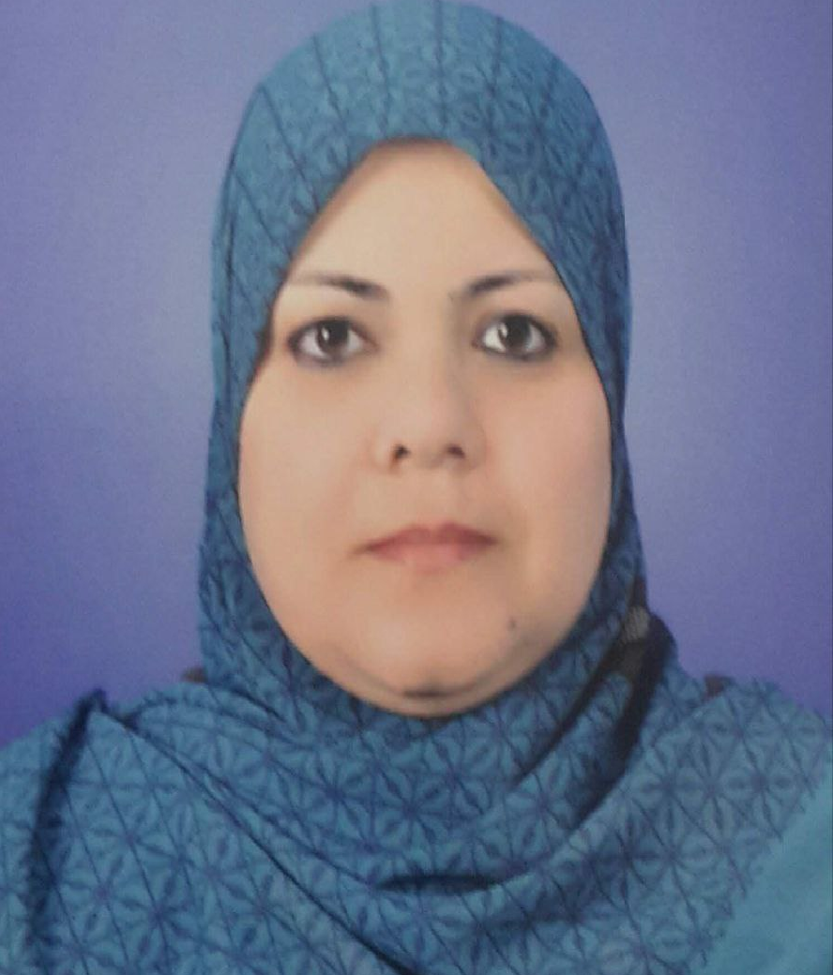
الاسم : نداء حسن حاجي القب العلمي : مدرس

